Поздравляем члена первичной профсоюзной организации БУ «Югорский комплексный центр социального обслуживания населения», Козлову Алену Викторовну – победителя в номинации кулинарный поединок «Поделись рецептиком, а?» ярмарки «Ай да осень!», проводимой Объединенной профсоюзной организацией работников социальной защиты Ханты-Мансийского автономного округа – Югры.
Благодарим получателей социальных услуг: Худойназарову Аделину и Каюкову Галину Константиновну за участие в ярмарке в номинации «Красавица Осень», Гущину Викторию за участие в номинации кулинарный поединок «Поделись рецептиком, а?».
Спасибо вам за прекрасные работы.
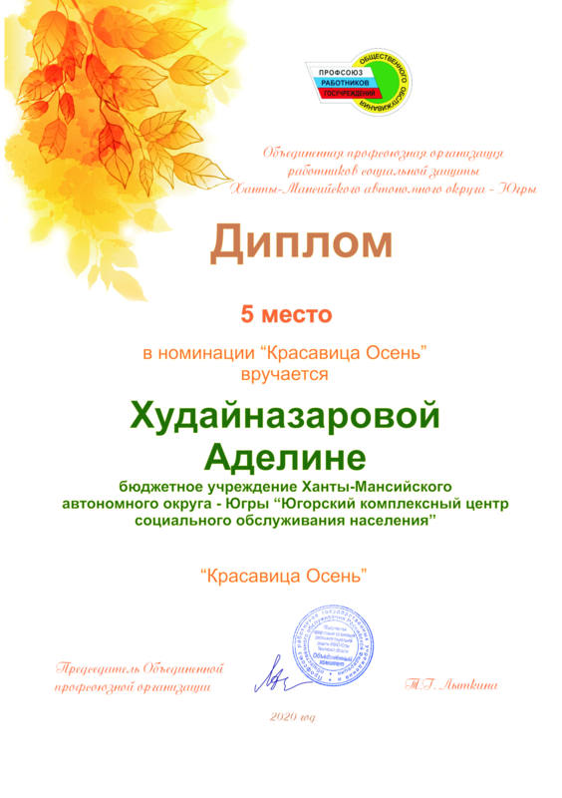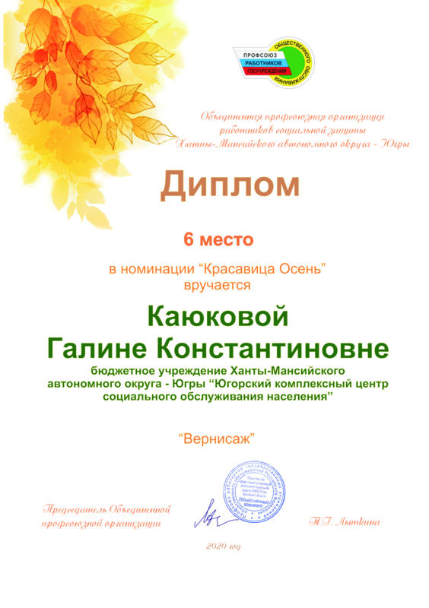
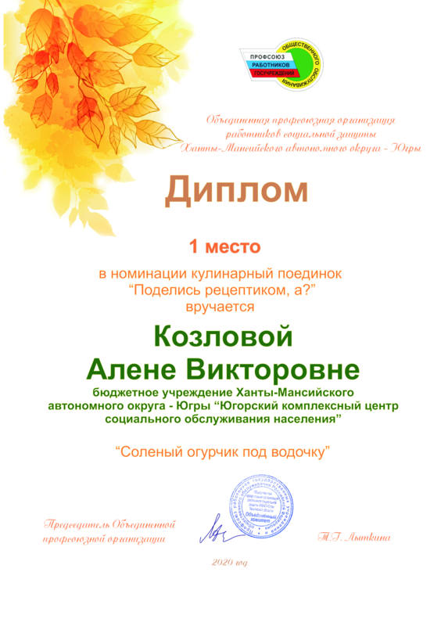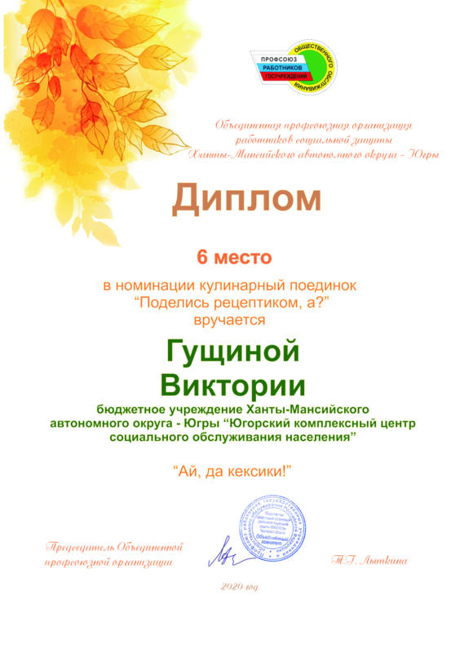
Токарева Ольга Леонидовна,
председатель первичной профсоюзной организации
БУ «Югорский комплексный центр социального обслуживания населения»

